**湖南外贸职业学院**

**智慧校园服务平台教务考勤使用手册**

**（教师-移动端）**

**教务处**

**2023年9月**

**目录**

1、 人脸采集 1

2、 登录 2

3、 我的课程、学生考勤签到情况查看 3

4、 补签审批 4

5、 临时调课考勤（需PC电脑端操作） 5

2. **人脸采集**

使用系统前需在企业微信→工作台→一网通办（在智慧校园板块）找到照片采集完成人脸采集。

（企业微信工作台一网通办） （一网通办照片采集）

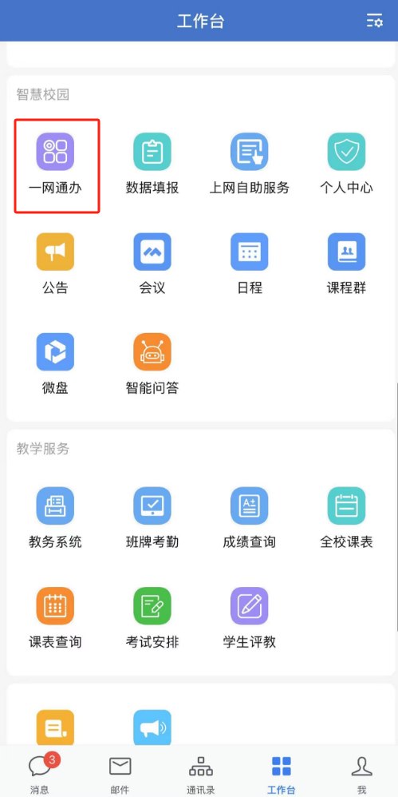 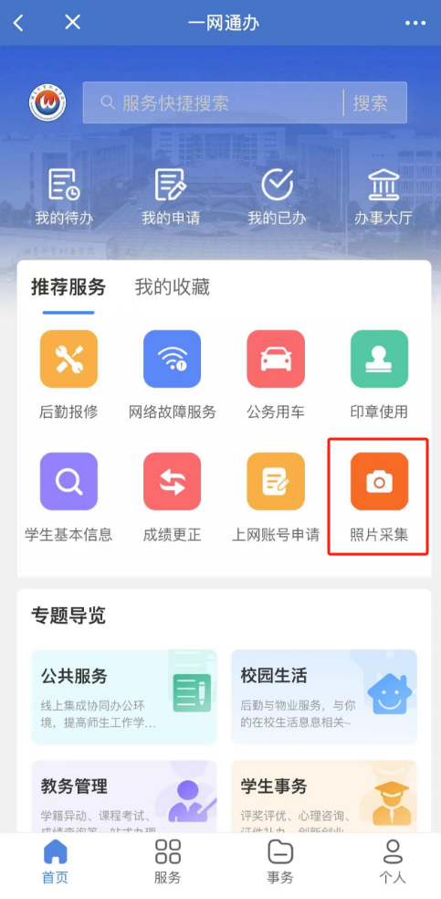

1. **登录**

打开企业微信点击工作台点击班牌考勤即可进入个人首页（默认自动登陆如遇登陆不上情况，账号为工号，密码为工号后六位）

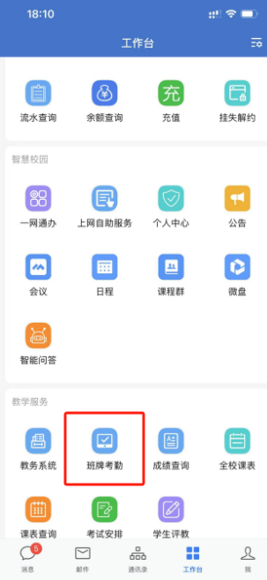

1. **我的课程、学生考勤签到情况查看**

教职工可选着周次查看自己的课程及学生的考勤签到情况

（选着周次，在点击课程） （点击课程后可以查看到课率及请假情况）

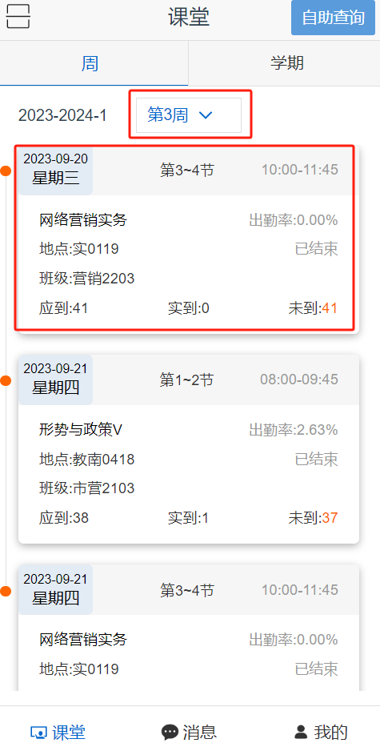 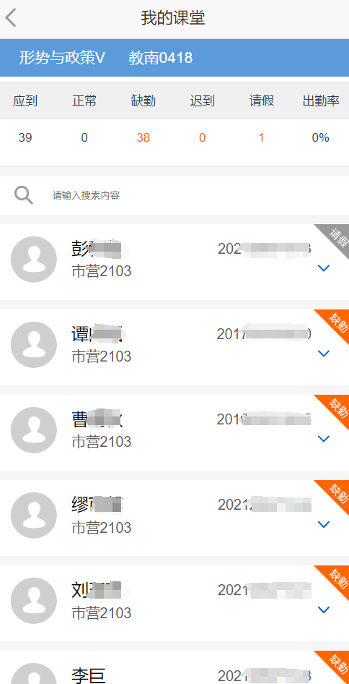

（点击学期，可以查看所带班级学生整个学期的出勤情况）

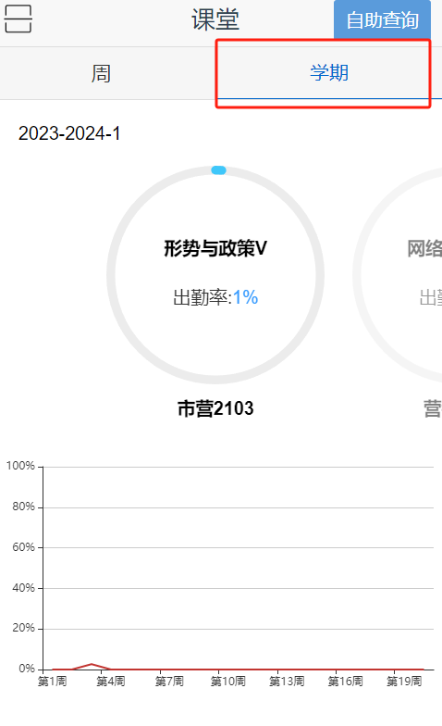

1. **补签审批**

对学生提出的异常申诉进行审批。

（我的页面点击我的审批） （可以看到待审批信息）

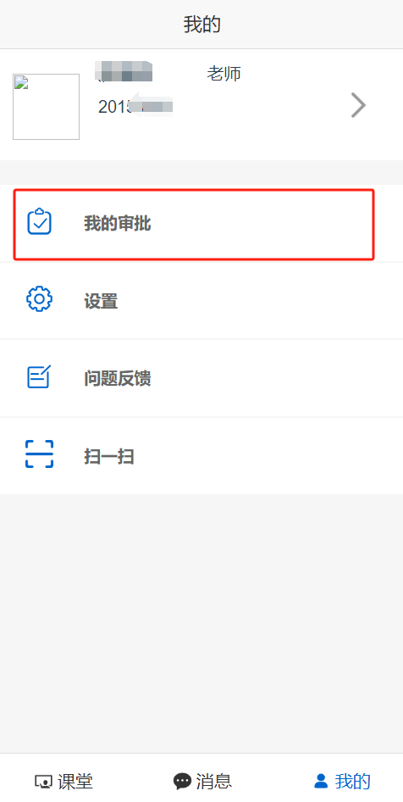 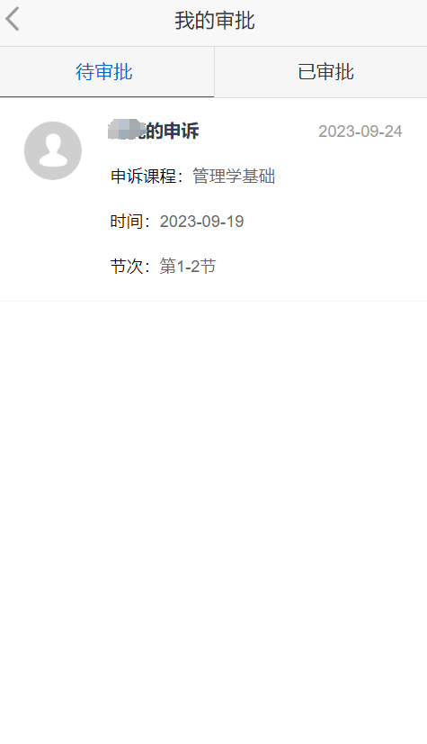

（点击待审批内容跳转到次界面查看申请内容，拒绝或同意申请） （点击已审批可查看已审批内容）

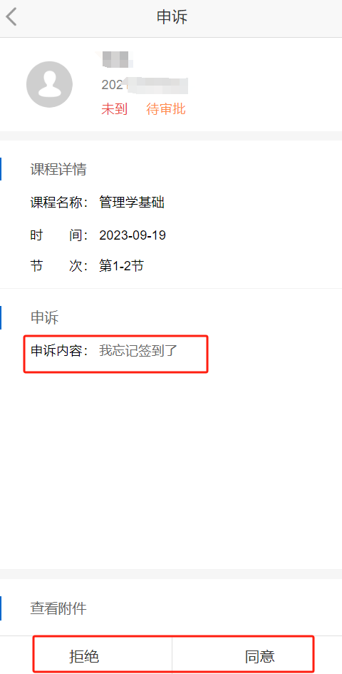 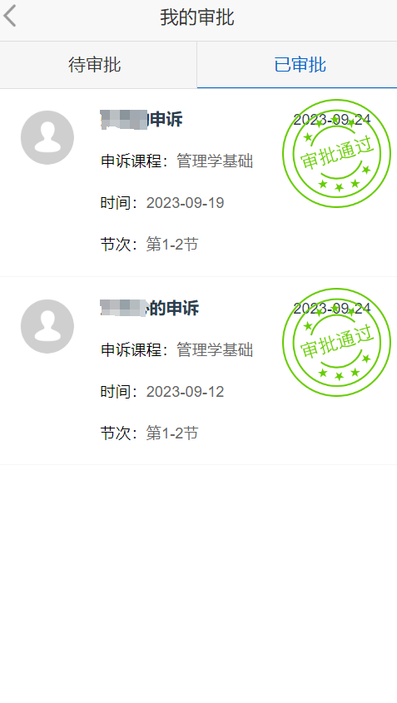

1. **临时调课考勤（需PC电脑端操作）**

如遇突发情况更换教室，可打开教务考勤系统PC端地址：[http://rlsb.hnwmxy.com/atd-pc/#/](http://rlsb.hnwmxy.com/atd-pc/" \l "/)，登陆名为教工号，密码为教工号后六位。

在首页找到签到数据→上课点名→点击二维码签到，让学生通过企业微信班牌考勤扫描二维码签到即可。

